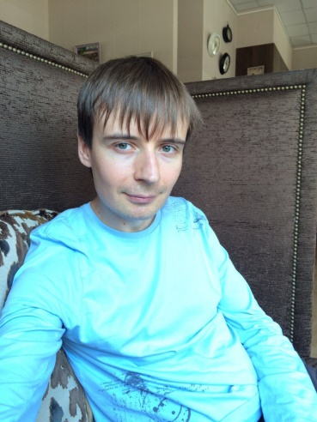Антонов Дмитрий Дмитриевич

30.05.1981

+7 926 3944728

 antonov.dmitry.d@gmail.com

<https://github.com/WEB-WORKER>

[**Backend Junior программист (PHP)**](https://career.ru/resume/5e81e783ff021f4a750039ed1f776d4d567649)

Одним из последних моих проектов

была мобильная разработка сайта:

<http://www.heart-in-diamond.com/cgi-bin/showjewelry.cgi?nossi=1&type=Ring&style=&color=BL&metal=14K%2BWhite&cut=&carat=&price=&setid=&source=com&ver=v2&pg=1>

Так же есть опыт разработки на jQuery.

В проекте требовалось создать меню с текстом расположенным

по кругу.

На сайте [http://csswarp.eleqtriq.com/](http://csswarp.eleqtriq.com/%20) есть генератор,

для изменения формы текста.

Проблема в том, что этот сайт генерирует текст с уже

прописанными тегами span к каждой букве.

Но это выглядело бы некрасиво в верстке.

Задача заключалась в том, что jQuery должен был

сгенерировать код, который оборачивал бы каждую букву меню в

тег span. Пример меню можно посмотреть по ссылке:

<https://jsfiddle.net/webworker100/c1ta6d4o/2/>

Люблю писать чистый и аккуратный код,

используя ООП и модель MVC.

Делю логику на классы.

Знаю все основные SQL-запросы.

Есть начальный опыт работы с jQuery и JS,

так же знаком с технологией Ajax.

Умею верстать HTML и CSS (LESS, SASS).

Так же есть опыт работы с Git, Gulp, Wordpress.

Люблю учиться и делать приложения.

Хочу заниматься этим и дальше, каждый день

совершенствуясь в ремесле,

которое люблю*.*